**7차시**

**수업**

관련 학과: 화학과, 생물학과, 의예과, 약학과, 물리학과, 기계공학과,

전자공학과, 컴퓨터공학과 등

0. 이란?

여러 분야의 과학을 활용하여 범죄의 진상을 밝혀내는 과학수사 방법.

1. DNA 감식

: 대부분의 생명체의 유전 정보를 담고 있는 화학 물질. 구성 단위는

로 인산:당:염기가

의 비율로 결합되어 있음.

단백질 형성에 관여하지 않는 부분의 특정 염기서열 반복은 사람마다 다르기 때문에, 이와 같은 특이성을 이용하여 범인을 특정.

DNA 양이 충분하지 않으면 검사가 불가하므로, 방법을 사용. 그 과정은

2. 혈흔 분석

1) 은 헤모글로빈 속 철과 반응하여 푸른색을 띤다.

2) 혈액 방울의 지름은 떨어진 높이가

크다.

3) 비스듬히 떨어질수록 이며, 머리→꼬리 방향이

4) 혈흔의 비율로

계산

5) 혈흔의 장축을 여러 개 연결하여

파악

6) 4의 각도와 5의 거리를 통해

계산

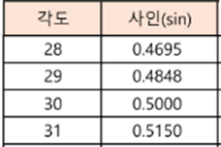e.g.) 

혈흔 크기

혈흔 단축/장축 비율:

충돌 각도:

혈흔과 출혈 지점까지의 거리:

출혈 높이:

3. 영상 분석

* 은 헤모글로빈

: 과거와 현재의 값을 기준으로 재귀적 연산을 통해 최적값을 추정. 칼만필터를 사용하여 영상에 포함된 노이즈 필터링 및 화질 개선. 정규분포를 이용해 모든 상태와 동작을 서술. Predict와 Update 과정으로 이루어짐.

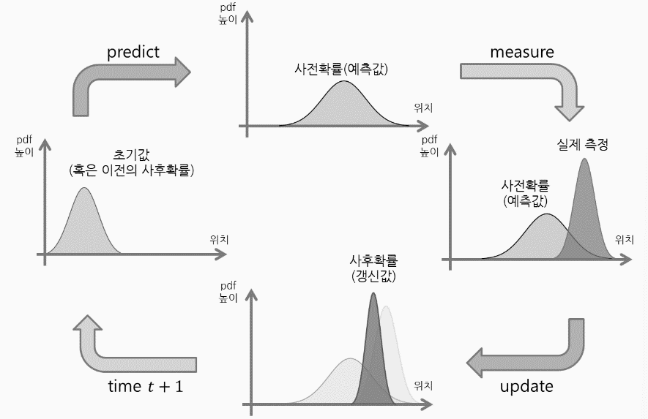

베이지 정리를 통해 Update 과정에서 예측값의 신뢰도를 관찰함으로써 갱신.

베이지 정리:

* 영상 판독을 통해 키 추정, 객체 추적, 법보행 등을 진행. 보행시 사용되는 주요 관절점의 특성을 추출하여 진행하며, 데이터베이스가 쌓일수록 정확도 향상.

4. 화재 수사

1) 화재 패턴

|  |  |
| --- | --- |
| https://t1.daumcdn.net/cfile/blog/140366514D8AE6E82A | https://t1.daumcdn.net/cfile/blog/1954C0594D8AE78F2C |
| : 인화성 액체가 쏟아졌을 때 뚜렷한 경계선이 나타남 | : 가열되어 튄 액체가 점처럼 연소함 |
|  |  |
| : 바닥에서 올라간 형태로, 하단부는 발화부를 암시 | : 천장에서 아래로 내려간 형태로, 벽면에 거의 수형으로 하강한 흔적이 남음 |

2)

: 전선이 녹아 액체로 되는 현상

|  |  |
| --- | --- |
|  | 전기합선 O  : 전선 끝에 망울. 고유의 광택 |
|  | 전기합선X  : 화재 열에 의한 전선 손상. 전선 끝 둥글고 거칠며 광택 X. 전선 굵기 다름 |

* 화재 바닥→천장: 바닥, 벽, 천장 모두에서 전기용융흔 발견

* 화재 천장→바닥: 천장에서만 전기용융흔 발견

3) 유리 파손

|  |  |
| --- | --- |
|  | : 방사형(바퀴살 모양)으로 깨짐. 침입 가능성 높음 |
|  | : 둥근 모양으로 깨짐. 안쪽 그을음 |
|  | : 폭발 충격으로 긴 사각형 모양. 안쪽 그을음 없음 |

5. 생기부 기재 요령:

[사회] 시장 경제와 금융 단원에서 **주식**의 특징에 대해 공부해보고, 주식 시장을 수학적으로

분석해보기 위해 **게임이론에 대해 조사함**. 특히 최후통첩 게임으로 주식 시장을 분석한 내용

을 친구들 앞에서 **발표**한 뒤, 관련 **논문**을 찾아 읽어보면서 **‘조별과제의 무임승차 사례와 게**

**임이론과의 관련성＇**에 관한 **보고서**를 작성함.

[확률과 통계] 통계를 활용한 데이터 분석 방법에 호기심을 가지고 **시계열 분석, 다중회귀분**

**석** 등 수학적 알고리즘을 활용한 퀀트 투자 방식에 대한 **책을 찾아 읽어봄**. 이후 동아리 활

동을 통해 **모의투자활동**을 해보면서, 직접 만들어본 알고리즘의 **부족한 점을 찾고 이를 분**

**석**해봄.

[memo]